OŠ Mate Lovraka, Veliki Grđevac, Trg Mate Lovraka 11, 43270 Veliki Grđevac
e-mail: lovrakovi.dani.kulture@gmail.com, ured@os-mlovraka-veliki-grdjevac.skole.hr, mob: 098/220-821
_______________________________________________________________________________________________________________________________________

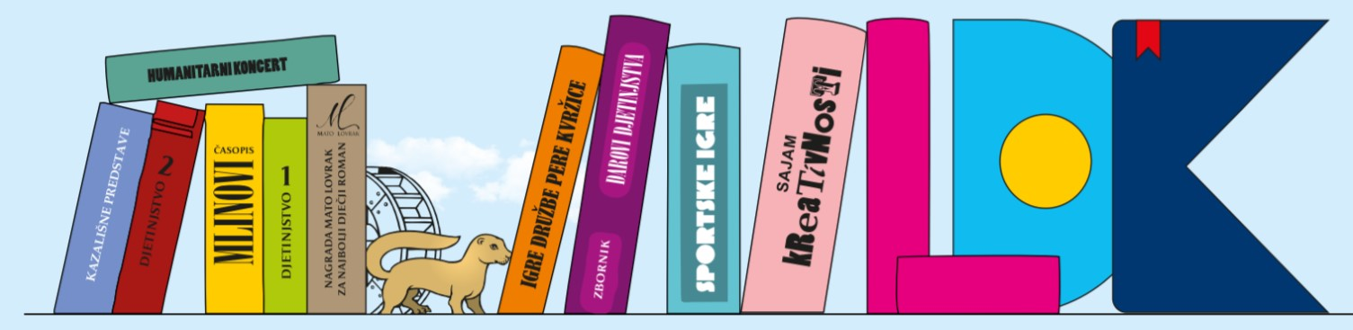

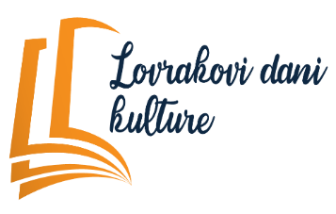
KLASA: 610-01/23-01/01
URBROJ: 2127-02-19-23-01

Veliki Grđevac, 13. veljače 2023. godine

IZVRŠNI ODBOR LOVRAKOVIH DANA KULTURE
raspisuje

NATJEČAJ
za književnu Nagradu «Mato Lovrak»
za dječji roman

Nagrada se dodjeljuje za najuspješniji dječji roman prvi put tiskan u 2022. godini na hrvatskom jeziku u Republici Hrvatskoj ili inozemstvu.
Nagrada će biti dodijeljena 25. svibnja 2023. godine na završnoj svečanosti 36.Lovrakovih dana kulture.
Rezultate natječaja objavit ćemo na internetskim stranicama škole
www.os-mlovraka-veliki-grdjevac.skole.hr.
Na natječaj treba poslati sedam primjeraka knjiga i obrazac s kontakt podacima (ime i prezime autora, adresa, broj telefona, e-mail adresa) zaključno do 6. ožujka 2023. godine na adresu:

OSNOVNA ŠKOLA MATE LOVRAKA, VELIKI GRĐEVAC
za Nagradu «MATO LOVRAK»
Trg Mate Lovraka 11, 43270 Veliki Grđevac

Izvršni odbor LDK
Marina Balen, v.r.
predsjednica Izvršnog odbora

